Relatório da Atividade Prática Final

Disciplina | FBD – Fundamentos de Big Data
Aluno | Frederico Spohr

- Para o programa WordMean, apresente o resultado da média dos tamanhos das palavras. Esse valor é apresentado ao final da execução do algoritmo, ainda na tela do console do Linux.

O resultado é 4.686423724891579.
Segue o print:
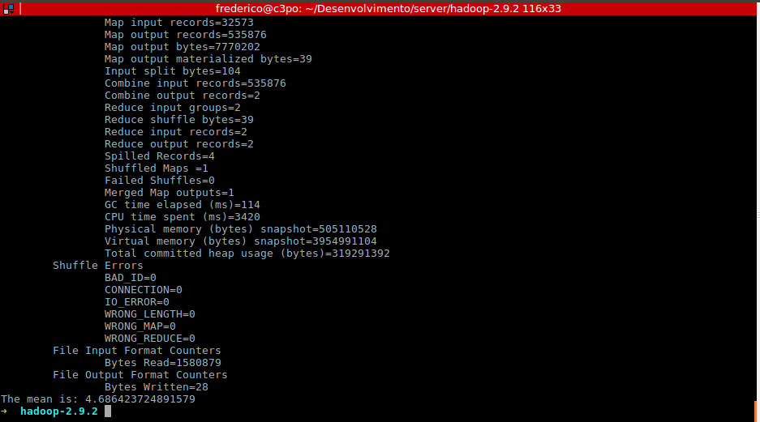

- Apresente o conteúdo do arquivo part-r-00000 que foi gerado pelo algoritmo WordMean, dentro do diretório /IGTI/ResultadoWordMean no HDFS.

- Qual o significado dos dados que estão dentro do arquivo que você listou na questão anterior?

- Para o programa WordStardardDeviation, apresente o resultado do desvio padrão do tamanho das palavras. Esse valor é apresentado ao final da execução do algoritmo, ainda na tela do console.

- Apresente o conteúdo do arquivo part-r-00000 que foi gerado pelo algoritmo WordStardardDeviation dentro do diretório /IGTI/ResultadoWordStandardDeviation no HDFS.

- Qual o significado dos dados que estão dentro do arquivo que você listou na questão anterior?

